课程设计说明书

课程名称： 软件工程课程设计个人报告

专业： 计算机科学与技术 班级： 2013-3班
学号： 201301050304
设计人： 董晓飞

山 东 科 技 大 学
2015年 1月 9日
山 东 科 技 大 学
课 程 设 计 任 务 书
- 课程设计题目： 基于WEB的软件工程课程试题库管理系统
- 设计原始资料： 《软件工程》 《数据库系统开发》 《JavaWeb整合开发王者归来》
JDK1.7参考文档、J2EE5参考文档
- 设计应解决下列各主要问题：
1、参考其他相关网站，按照用户使用习惯进行功能需求分析，使系统的功能简单易用
2、分析系统运行过程中的数据流向，画出详细的数据流图，方便系统设计
3、采用三层架构进行设计，面向接口编程，让模块间耦合度降低
4、软件进行有计划性的测试，并对可能出现的异常情况进行测试，力求整个
系统的稳定性
- 设计说明书应附有下列图纸：
三层架构总业务逻辑.vsd、 用况图.vsd、 用户请求处理流程.vsd、 注册流程.vsd、
登录流程.vsd、添加修改试题流程.vsd
- 小组分工说明：
林宇强：分配任务、架构设计、代码设计、数据库设计、系统测试
刘旭：需求和设计文档整理、汇总和编写工作
董晓飞：学生提交试卷之后的批卷改卷模块设计，选择题自动判卷和非选择题的教师分配改卷
李荣臻：题库操作功能，题库的增删改查，试卷创建功能模块设计
李深：组卷功能模块设计，选题，分值，试卷难度设定排序等
毛贵汉：用户管理，教师-班级-学生实体关系设计工作，包括实体间关系和相应的操作权限
六、命题发出日期： 2015-11-28 设计完成日期： 2015-12-31

成绩：

指导教师（签章）：

目 录

一、课程设计任务概述 2
1. 目的与任务 2
2. 开发环境 2
3. 参考资料 2
4. 任务完成的一般过程 3
5. 软件配置 3
6. 个人完成的程序模块和文档清单 3
二、介绍在小组中个人承担部分的主题、构思与创意 4
三、需求分析 5
四、系统设计 5
五、系统实现 6
六、系统测试 6
七、介绍自己在小组所选题目中完成的工作的具体过程 7
7.1需求分析过程 7
7.2 设计过程 10
7.3 编码实现过程 15
7.4 测试过程 16
八、个人小结 16

一、课程设计任务概述

1. 目的与任务
相比传统的考试方式，基于WEB的在线考试系统的主要好处是一方面可以动态地管理各种考试信息，只要准备好足够大的题库，就可以按照要求自动生成各种试卷；另一方面，考试时间灵活，可以在规定的时间段内的任意时间参加考试；另外计算机化的考试的最大特点是阅卷快，系统可以在考试结束时当场给出客观题考试成绩，计算机阅卷给了考生最大的公平感。
基于此目的，我们着手编写一个简单的软件工程试题库系统，完成题库管理，在线答题，在线批改的目的。

2. 开发环境
操作系统：Windows8.1 Pro(x64)
JDK1.7、MyEclipse10、Tomcat7，MySQL 5.6.11
相关软件：Microsoft visio 2013

3. 参考资料
1.《软件工程》 钱秋乐，清华大学出版社,2007
2.《数据库系统开发》 文东，北京科海电子出版社，2009
3.《JavaWeb整合开发王者归来》
4.《Java程序设计》
5.《JSP从入门到精通》
6.《Think in Java》

4. 任务完成的一般过程
(1)认真阅读软件指导书
(2)经过小组讨论进行选题、做出规划并分配角色
(3)对课程设计进行需求分析
(4)对课程设计进行软件结构分析
(5)程序编码阶段
(6)对完成的软件进行测试

5. 软件配置
以MyEclipse10进行开发工作，运行于JDK1.7、MySQL5.6.11、Tomcat7环境下。

6. 个人完成的程序模块和文档清单
学生考试模块，自动判卷
题库增加和删除实现代码
编写需求分析文档和个人小组报告。

二、介绍在小组中个人承担部分的主题、构思与创意
我们小组选择的课题为“基于WEB的软件工程课程试题库管理系统”，试题库管理系统是一个应用十分广泛的系统，它主要用于在线考试，教师对试题的上传、修改与自动组卷。它的主要优势是非真实性，不需要大量的监考官、不需要成千上万份试卷、更主要的是不需要聚集到固定的考场，这节约了大量的人力、物力和财力、既方便了老师，也方便了同学。
我在该项目中主要负责学生考试模块的设计，这个模块主要的功能就是用于学生的自主考试，自动组卷，提交后能够自动判卷。考生参加考试，提交试卷后，考生参加的考试名称和考试中填写的答案都会生成一个记录项，存到数据库中，考生点击自己的名字，可以马上在考试记录中看到刚刚提交的考试，老师也可以在后台的判断界面中马上看到考生提交的答案。并且根据学生提交的答案与数据库中的答案对比，给出正确答案，以便学生查询。

需求分析
在需求分析过程中，我主要提出考生提交试卷后，对考生的答案做自动判卷的需求，并且提供相应的正确答案。考生考试系统是网上考试系统的核心部分，能够实现选择题、填空题、名词解释、简答题、应用题的随机组卷考试，并且具有考试计时、自动改卷和考后试卷复查等功能。其中，组卷功能包括试卷标题等基本信息，选题入卷，每题分值，题目难度排序等，并提供试卷的相应的复习卷。自动判卷功能根据数据库中的答案进行试卷评分，统计相应考试信息，为复习卷提供相应的答案讲解等信息。

系统设计
我在整个工程中主要负责考试自动判卷的设计，主要的功能就是用于学生的自主考试，自动组卷，提交后能够自动判卷。考生参加考试，提交试卷后，考生参加的考试名称和考试中填写的答案都会生成一个记录项，存到数据库中，考生点击自己的名字，可以马上在考试记录中看到刚刚提交的考试，老师也可以在后台的判断界面中马上看到考生提交的答案。并且根据学生提交的答案与数据库中的答案对比，给出正确答案，以便学生查询。

系统实现
该系统的阅卷方式为，试题库中的每一道试题都配有标准答案，系统在抽取试题进入试题库时，也将对应的答案抽取到答案库，学生在完成试卷后，试题文件的判分模块开始工作，它将试题文件整体复制到一个结果文件中，上机考试系统将为该学生生成一个文件夹，文件夹为学号，文件夹中包含每一题的结果文件，系统从答案库里调出答案和考试结果进行比较，给出每一题的得分。试卷评判完毕后，再由平台负责将试卷得分和其他信息存入考试中心数据库。

在实现的过程中，我也遇到了许多困难。在最初设计的时候，系统中的所有试卷都是由系统自动评阅和统计的，管理员可以对自动评阅的结果进行必要的修改和调整。但是对于综合题，答案并不固定，系统可能无法做出准确的判分。所以对于综合题，可以分配给不同的老师通过手工评阅试卷修改卷面成绩，并且取平均值，可以直接在列表中修改总评成绩。考生点击查询成绩时，对应的学生就可以在本系统查询个人成绩和正确答案。

六、系统测试
由于整个工程的逻辑比较简单，需要测试的环节比较少，我主要测试自动判卷并将成绩存入数据库这个问题。考生交卷后，将题目与数据库中的答案做对比，并给出正确答案已备考生查询，并将考试成绩存入数据库。
但是综合题的自动判卷没有得到很好的解决，还需要人工阅卷评分。

七、介绍自己在小组所选题目中完成的工作的具体过程

7.1需求分析过程
我主要完成的需求分析内容有：题库增加和删除实现代码，自动判卷功能根据数据库中的答案进行试卷评分，统计相应考试信息，为复习卷提供相应的答案讲解等信息。

7.2 设计过程

考生点击答题开始考试，当考生将所有题目全部完成之后，点击提交会将数据提交后台，后台将连接数据库，客观题部分将学生答案与数据库中的答案进行比较，主观题则随机分配给不同的教师，教师进行批阅并给分，然后进行交换，取教师给分的平均值，将获得的成绩存入数据库中。
对系统的具体功能分析后，我进行了数据流图的绘画。在绘画过程中遇到了许多困难，例如源和宿的准确确定、加工的确定、数据流的确定等等。如果顶层数据流图不够正规，则功能实现会有所偏差，不够准确，而且会直接影响到子加工数据流图的准确性。因此，我对题目进行一遍遍的分析，希望能够进一步深刻理解该系统的功能，从而准确确定数据流图中的源和宿、加工、数据流等等。

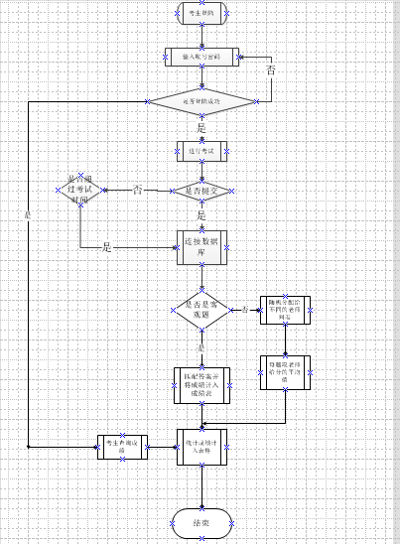

7.3 编码实现过程
编码实现过程，我主要负责题库增加和删除实现代码，开始编写时比较迷茫，增加删除试题时没有考虑到一些特殊情况。在使用mysql具体实现数据库时，由于要输入的数据过多，操作不娴熟，操作过程中出现过几次失误，导致多次数据库数据丢失，只有重新输入，但最终顺利完成，没有拖延进度。再将数据库与系统连接时出现了屡次连接不成功的问题，由于组长的帮助，最终发现是在连接链接代码中出现问题，语句不正确，经过查找相关参考资料，顺利解决系统与数据库的连接问题。

7.4 测试过程
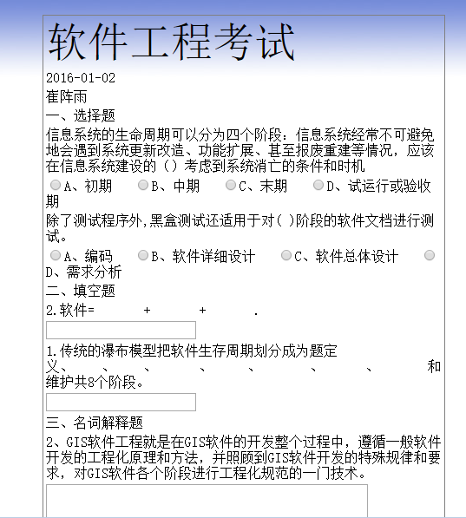
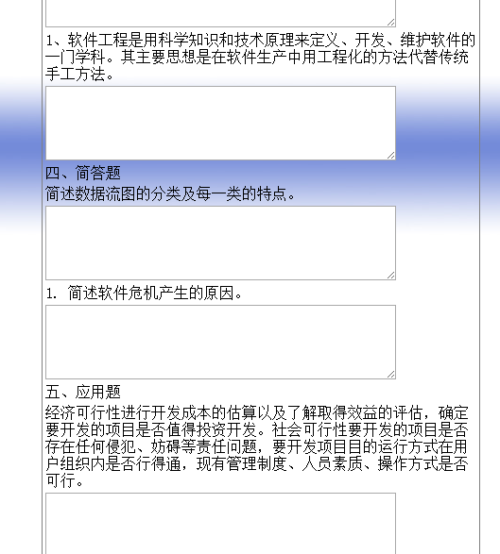
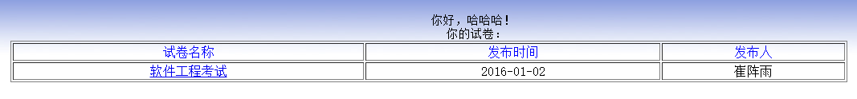

个人小结
这次课程设计的难度比较大,去图书馆查阅了大量的资料,在网上也查找了许多相关资料,在课程设计过程中不免遇到各种各样的困难,通过与同学间的探讨,查阅资料，解决困难,增强了自己的自学能力和发现问题、解决问题的能力，提高了自己与他人进行协调沟通的能力。也让我知道了什么叫做付出才有回报。
为了完成本次课程设计，我又认真学习了《软件工程》课本中相关的知识点，学习力结构化分析方法解题的步骤和特点，学习了数据流图中的图形表示、源和宿的确定、数据流和文件以及加工的定义，进一步学习了分层书库流图的画法，分层数据流图的审查，包括分层数据流图额一致性和完整性审查方法，此外还学习了数据字典。在学习过程中，对理论性的学习不断增强，重新学习到更多的知识，真正实现了温故而知新。
这次课程设计给了我一个锻炼自己，强化专业知识的机会，使我对软件工程有了更深的理解，也让我真真切切的感受到个人与团队的关系和团队的巨大力量。

